
OSIE0004
OmicSolution Worker 与 OSIE0004 柱温箱控制使用说明
柱温箱专项操作、安全联锁、记录导出与 Worker 功能概览
文档版本 | 发布日期 | 适用对象
1.0 | 2026-08-27 | OSIE0004 柱温箱使用者、平台管理员、实验室负责人

适用软件
OmicSolution Spectronaut Pipeline Pro Worker v260827_fix1 或更新版本。实际运行版本可在 Worker 界面顶部的“运行版本”标识中查看。
上海易算生物科技有限公司
仅供科研与实验室设备控制使用

文档导航
本说明按“先安全、后连接、再控制、最后复盘”的顺序组织。首次使用建议完整阅读；日常操作可直接查看快速开始和故障排查。
1. 重要安全边界
2. 8 步快速开始
3. 系统组成与状态
4. 首次连接与 USB 自动识别
5. 日常温控操作
6. 温度曲线与数据导出
7. 告警与通知
8. PID 高级参数
9. Master 远程查看与控制
10. Worker 其他功能
11. 故障排查
12. 记录、维护与售后

1. 重要安全边界
关闭加热不等于整机断电
软件发送 ENABLE=0，仅关闭控制器的加热输出，不切断柱温箱市电。需要断电时，请按实验室电气安全规程操作物理电源；任何外接继电器或智能插座均须单独验证并设置硬件联锁。
OSIE0004 的软件控制以设备返回的实时遥测和命令确认作为依据。界面按钮只是操作入口，警告阈值、硬上限、报警锁定和停止保护由 Worker 服务端再次校验。
风险点 | 软件行为 | 使用者要求
高温设定 | 超过警告阈值时，设定温度和开启加热分别要求明确确认；超过硬上限直接阻止。 | 同时核对柱温箱、色谱柱、流路和耗材允许温度。
实测温度超限 | 产生 critical 报警；如启用自动保护，Worker 尝试关闭加热输出并记录结果。 | 立即查看设备与流路状态；不要只依赖软件保护。
通信中断 | 连接失效并按设定间隔重连；未确认的控制命令不会被视为成功。 | 检查 USB/串口、驱动和设备供电，确认真实温度与加热状态。
停止监控/退出 Worker | 先确认加热输出关闭；未确认时阻止普通停止或退出。 | 不要强制退出；若必须强制退出，先人工确认设备安全。
远程控制 | 默认关闭；必须由 Worker 本机授权。 | 远程控制前确认现场有人、设备可控且告警链路有效。

2. 8 步快速开始
- 将 OSIE0004 接通电源，并用 USB/串口线连接运行 Worker 的 Windows 电脑。
- 启动 OmicSolution Worker，确认顶部“运行版本”为当前安装版本。
- 进入“设置 → Worker 角色”，启用“柱温箱”角色；进入柱温箱设置并启用模块。
- 点击“刷新串口”，选择 OSIE0004 对应的 COM 口；按需要设置自动监控、远程控制与超温自动关闭。
- 设置警告阈值、硬上限、实测温度报警阈值、重连间隔和日志间隔，然后点击“保存设置”。
- 进入“柱温箱”页面，点击“启动监控”。等待界面显示“设备已连接”并出现当前温度和设备设定温度。
- 输入目标温度并点击“应用设定温度”；确认设备回执后再点击“开启加热”。启动监控本身不会开启加热。
- 实验结束后点击“关闭加热”，确认设备已返回关闭状态；按需导出温度/事件 CSV 或图像，再停止监控。
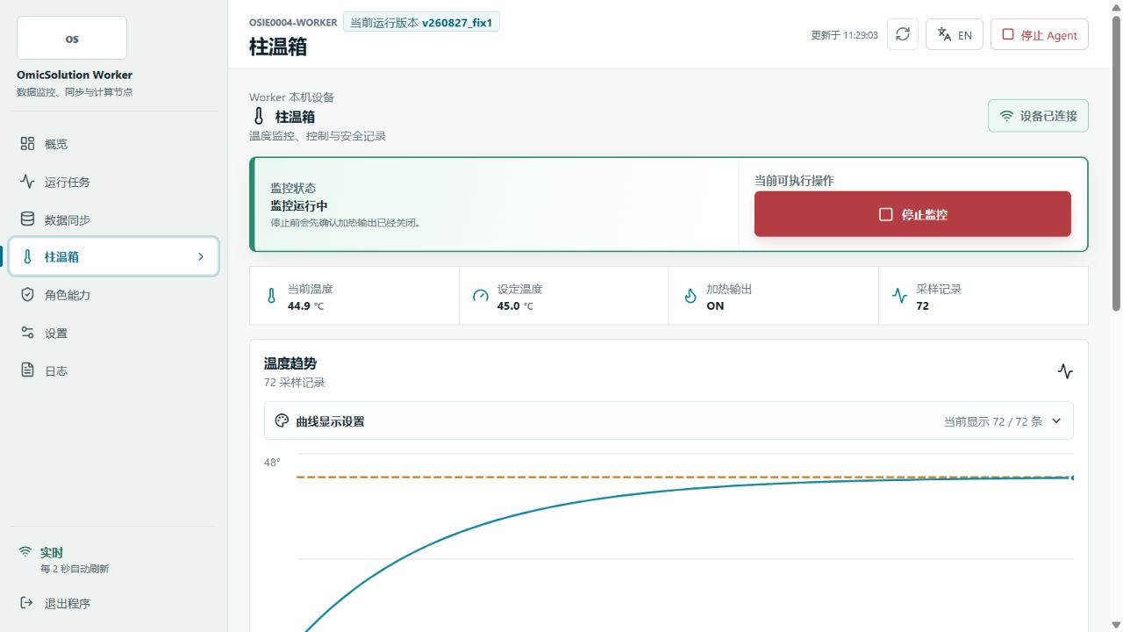
图：正常运行时的柱温箱监控总览
先核对设备已连接、当前/设定温度和加热状态，再查看曲线；加热已开启时“开启加热”自动禁用，只保留“关闭加热”。
判断操作是否成功
以状态卡、设备遥测和柱温箱日志为准。仅出现“命令已排队”不代表设备已经执行；必须等待 Worker 与控制器确认。

3. 系统组成与状态
组成 | 职责 | 离线/远程边界
OSIE0004 控制器 | 执行温度设定、PID 和加热输出命令，返回实时温度与状态。 | 真实设备状态的最终来源。
OmicSolution Worker | 连接串口、记录遥测、执行安全校验、保存事件、提供本机控制。 | Master 离线时仍可本机监控和控制。
Master | 集中查看 Worker 与柱温箱状态；在 Worker 授权后提交远程控制命令。 | 不能绕过 Worker 本机安全配置。
App / 企业微信 | 接收已配置的温度异常与恢复通知。 | 依赖账号、网络、Webhook 和通知策略。
页面上的“启动监控/停止监控”和“开启加热/关闭加热”是两组不同状态。监控只负责连接、采样和记录；加热输出只有在监控正常、温度有效且安全校验通过后才允许开启。
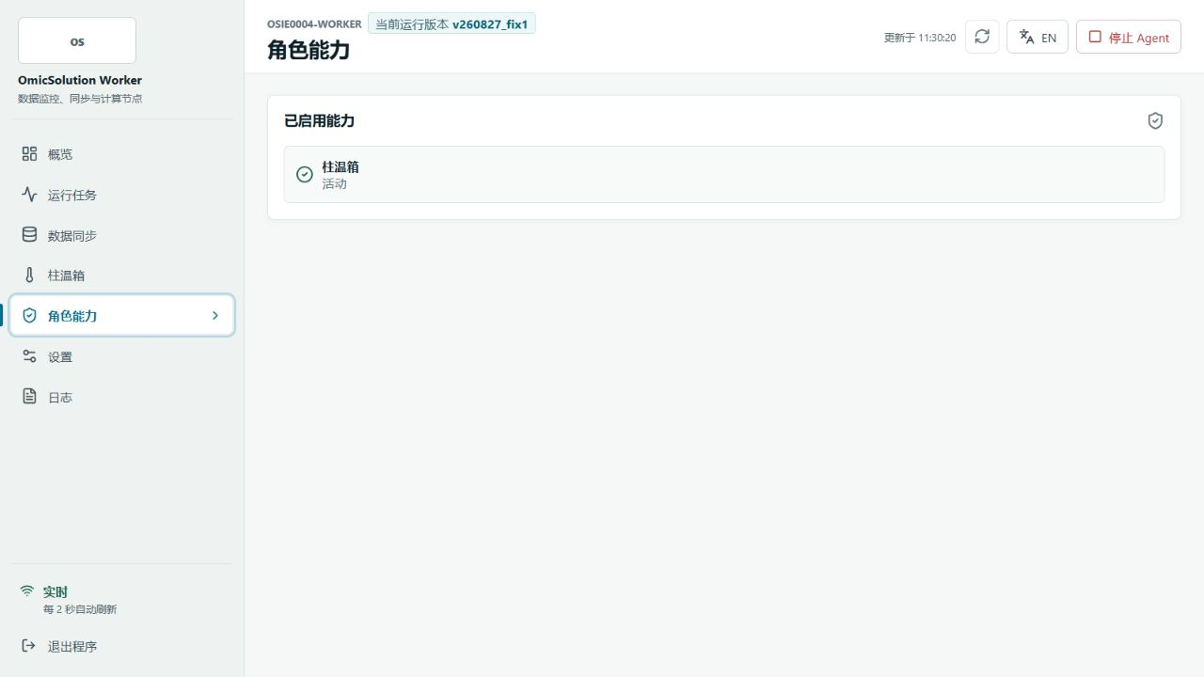
图：Worker 角色能力中已启用柱温箱
“角色能力”页用于复核本机启用的模块；柱温箱可单独启用，不要求同时启用 Spectronaut 检索或数据同步。

4. 首次连接与 USB 自动识别

4.1 选择设备串口
- 进入柱温箱页面，展开“设备串口与安全设置”。
- 点击“刷新串口”，在列表中选择设备对应的 COM 口。若列表为空，检查设备供电、USB 线、Windows 驱动和设备管理器。
- 点击“保存设置”。保存时会记录该 USB 串口设备的身份信息。

4.2 COM 号变化后的自动切换
同一设备更换 USB 接口或 Windows 重新分配 COM 号后，Worker 会按已保存的 USB 身份匹配设备并切换到新端口。自动匹配只在身份能够唯一确认时执行；若连接了多个相同设备或身份信息不完整，请人工选择并重新保存。
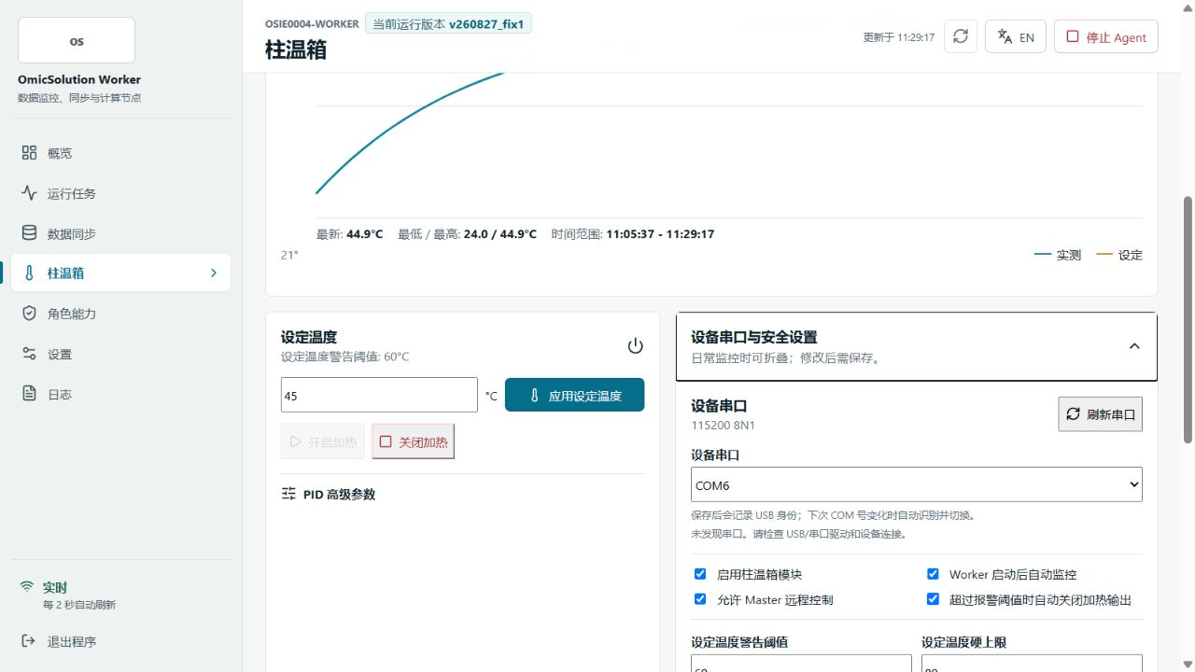
图：设备串口与安全设置
在此选择 COM 口、启用自动监控/远程授权/超温自动关闭，并设置警告阈值、硬上限、报警阈值和日志间隔；修改后必须保存。
不要按旧 COM 号猜测
自动切换后，以柱温箱页面显示的当前端口和“设备已连接”为准。无法确认时停止控制并人工核对。

5. 日常温控操作

5.1 启动监控
按钮可用的前提是：柱温箱角色已启用、模块设置已保存、已选择串口、当前没有启动/停止过渡。启动成功后会读取 P、I、D、控制周期、设备设定温度、实测温度和加热状态。

5.2 设置温度
- 核对当前连接设备和实测温度。
- 输入目标温度并点击“应用设定温度”。
- 若超过警告阈值，阅读提示并确认设备、色谱柱、流路和耗材均允许该温度；超过硬上限时不能继续。
- 等待设备返回确认，核对页面上的设备设定温度。
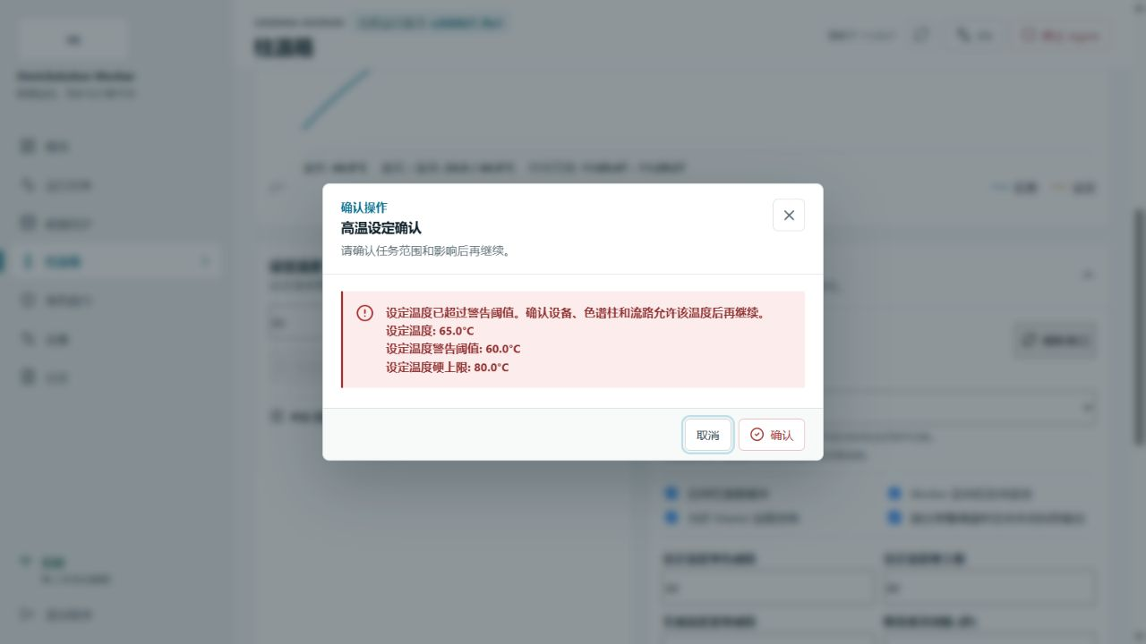
图：超过警告阈值时的高温确认
确认框同时列出目标温度、警告阈值和硬上限。只有核对设备、色谱柱和流路允许温度后才能确认；超过硬上限时不会出现可继续路径。

5.3 开启/关闭加热
设备已确认加热时，“开启加热”不可重复点击；设备已确认关闭时，“关闭加热”不可重复点击。开启加热前必须有有效的实测温度和设备设定温度；报警未恢复、目标温度未知或高温确认与当前目标不一致时，操作会被阻止。

5.4 停止监控
停止监控前 Worker 会先关闭并确认加热输出。若设备断线且无法确认关闭，普通停止会被阻止。此时应先恢复连接或在现场确认设备安全，不应直接强制退出。

6. 温度曲线与数据导出
功能 | 用途 | 注意事项
时间范围 | 最近 5/15/30 分钟、1 小时、全部记录或自定义起止时间。 | 筛选只改变显示与导出范围，不删除原始记录。
显示模式 | 折线、点图、折线+点；可显示/隐藏设定温度与网格。 | 点图适合检查采样离散性；折线适合日常趋势。
样式 | 字体、字号、实测/设定颜色、线宽、点大小。 | 样式仅影响当前视图和图像导出。
状态特效 | 加热显示热流、持续降温显示冰晶/霜点、最新采样点呼吸、报警增强红色提示。 | 系统开启“减少动态效果”时会自动停用动画。
CSV | 导出筛选后的温度遥测或事件日志。 | 用于审计、复盘和表格分析。
PNG / SVG | 导出当前曲线；SVG 为矢量格式。 | 导出前先确认时间范围、图例与颜色。
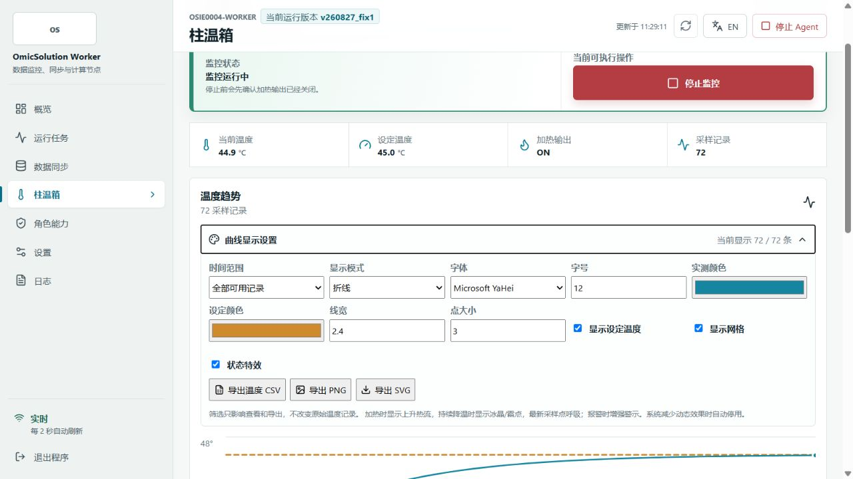
图：温度曲线显示与导出设置
可调整时间范围、显示模式、字体、颜色、线宽、点大小和网格，并导出温度 CSV、PNG 或 SVG；这些设置不改变原始遥测。

7. 告警与通知
当实测温度达到或超过报警阈值时，界面出现显著红色报警。新报警会将程序窗口置前并播放本机提示音；使用者可“确认并静音本次”，但红色状态会保留到温度恢复到阈值以下。
阶段 | 本机表现 | 外部通知
新异常 | 红色 critical 报警、窗口置前、声音提示、记录当前值/阈值。 | 登录账号且已启用对应渠道时，发送 App / 企业微信机器人通知。
已确认 | 停止本次重复声音；仍显示红色报警。 | 按冷却时间去重，避免同一持续异常刷屏。
恢复 | 温度回到阈值以下后清除活动报警并记录恢复。 | 启用恢复通知时发送恢复消息。
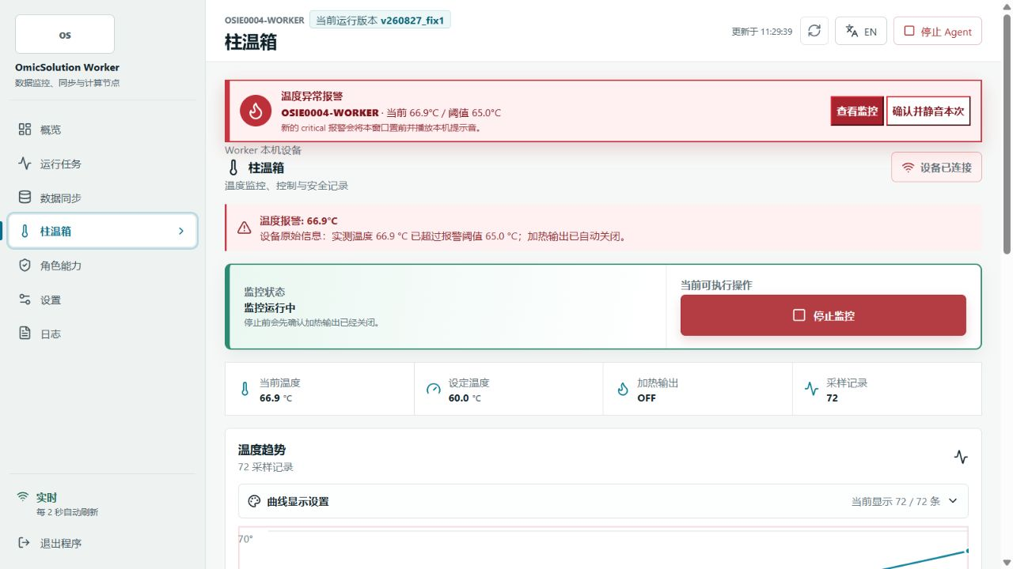
图：实测温度超限后的显著报警
顶部 critical 报警与柱温箱页内报警同时显示当前温度和阈值；本例中加热输出已自动关闭，但使用者仍需现场确认设备与流路安全。

7.1 配置通知
- 使用已授权账号登录。
- 使用模拟或受控方式确认本机红色报警、窗口置前和一次提示音能够正常触发；这些是 critical 报警的固定本机行为，不需要单独开启。
- 如需外部通知，登录账号后启用 App 或企业微信渠道，并按管理员提供的信息配置 Webhook；密钥字段保存后不应在截图或工单正文中公开。
- 设置告警冷却时间和恢复通知并保存，再用受控方式验证外部收件端。

8. PID 高级参数
仅限具备权限的人员
P、I、D 和控制周期会直接影响温控响应。常规用户应沿用经验证的设备参数；未经验证不要为了“升温更快”而随意调整。
应用 PID 时，Worker 依次发送并等待四项参数确认。任一命令失败会停止后续更新，并在日志中指出完成到第几项。修改后应使用空载或受控条件观察超调、稳态误差和稳定时间，再决定是否用于正式实验。

9. Master 远程查看与控制
- Master 可集中查看 Worker 的连接、温度、设定值、加热状态和报警。
- 远程控制默认关闭，必须在 Worker 本机勾选“允许 Master 远程控制”并保存。
- 远程命令通过持久化 Worker 命令队列发送；“排队”不等于设备执行成功。
- 高温确认、硬上限、报警锁定、通信确认和安全停机等规则在远程模式下同样生效。
- 关闭远程控制后，Master 仍可查看状态，但不能改变设定温度、PID 或加热输出。

10. Worker 其他功能
柱温箱是独立 Worker 角色，不依赖 Spectronaut 检索、实时分析或数据同步角色。管理员可按电脑用途组合启用以下能力：
Worker 能力 | 主要用途 | 与柱温箱的关系
基础 Worker / Cluster 连接 | 向 Master 汇报在线状态、版本、资源与任务，接收授权命令。 | 用于集中查看和可选远程控制。
Spectronaut 检索 | 在指定 Spectronaut 版本下执行分布式搜索与结果步骤。 | 相互独立，可在同一 Worker 按资源策略运行。
仪器数据监控与 LAN/PDS 同步 | 监控数据目录、同步文件并记录校验状态。 | 相互独立；适合仪器电脑或数据中转节点。
实时分析 | 监控稳定 RAW/.d/HTRMS 数据并触发 directDIA/cohortDIA 等流程。 | 相互独立；温度告警不会被分析任务替代。
Proxy Monitor | 监控本机网络代理入口、规则和恢复状态。 | 相互独立，仅在确有代理需求的电脑启用。
在线更新与日志 | 显示当前运行版本、下载/安装兼容更新、查看运行事件。 | 更新前应先结束加热和监控，确认设备安全。

11. 故障排查
现象 | 先检查 | 处理建议
刷新后没有串口 | 设备供电、USB 线、Windows 驱动、设备管理器。 | 重新连接并刷新；仍无端口时联系设备管理员。
启动监控按钮不可用 | 角色/模块是否启用、设置是否已保存、是否已选串口。 | 完成配置并保存；等待启动/停止过渡结束。
监控启动但未显示温度 | 连接状态、串口是否被其他程序占用、柱温箱日志。 | 关闭占用程序，核对端口并等待重连。
设定温度被阻止 | 是否超过硬上限、是否缺少高温确认。 | 不要绕过硬上限；按设备和流路允许范围重新设定。
无法开启加热 | 设备设定温度/实测温度是否有效，是否有活动报警。 | 先恢复遥测或等待报警恢复，再重新核对。
无法停止监控/退出 | 设备是否断线、加热关闭是否收到确认。 | 恢复连接并关闭加热；现场确认前不要强制退出。
COM 号改变后未自动切换 | 保存的 USB 身份是否唯一；是否连接多个同类设备。 | 人工选择正确端口并重新保存。
App/企业微信未收到报警 | 账号登录、渠道开关、Webhook、网络、冷却时间。 | 查看本机事件日志；在受控条件下重新验证通知链路。

12. 记录、维护与售后
- 每次正式实验前记录 Worker 运行版本、OSIE0004 货号/设备编号、目标温度、阈值与关键 PID 参数。
- 实验后保存温度 CSV、事件 CSV 和必要的 PNG/SVG 曲线；文件名建议包含日期、项目、设备编号和运行批次。
- 提交售后工单时选择“易肽色谱柱及柱温箱 → 柱温箱 → OSIE0004”，并提供设备编号、发生时间、当前/设定温度、端口、日志和现场照片。
- 不要在截图或工单正文中公开账号凭据、企业微信 Webhook 或其他密钥。
硬件规格来源
额定电源、结构尺寸、工作环境、校准周期、色谱柱兼容尺寸及其他硬件参数，以 OSIE0004 铭牌、随货清单、检验/校准资料和最新售后通知为准。本软件说明不替代硬件安全文件。

附录 A：软件通信要点（管理员参考）
项目 | 当前实现
串口 | 115200 baud，8N1，ASCII 帧。
遥测字段 | P、I、D、控制周期、设备设定温度、实测温度、加热输出。
控制确认 | 命令以 CRLF 结束；设备返回 OK 或 ERR 后，Worker 才结束本次控制动作。
断线处理 | 超时、写入失败或协议错误会使当前连接代次失效并触发重连，避免旧回执确认新命令。
温度记录 | 按保存的日志间隔记录；界面筛选与导出不改变原始记录。

